\*, Để làm quen với asp.net zero sẽ gồm 4 phần( thời gian trong 2 tuần 29/10/2019 - 11/11/2019),( Lộ trình rút ngắn so với lộ trình bình thường 1 tháng nên các bạn phải cố gắng đọc và tìm hiểu nhiều hơn!)

1, Frontend: angular ( 3 ngày).Sẽ tìm hiểu xem angular là gì? Nó dùng làm gì và thực hành xây dựng một menu nhỏ theo hướng dẫn trên trang chủ: <angular.io/tutorial>

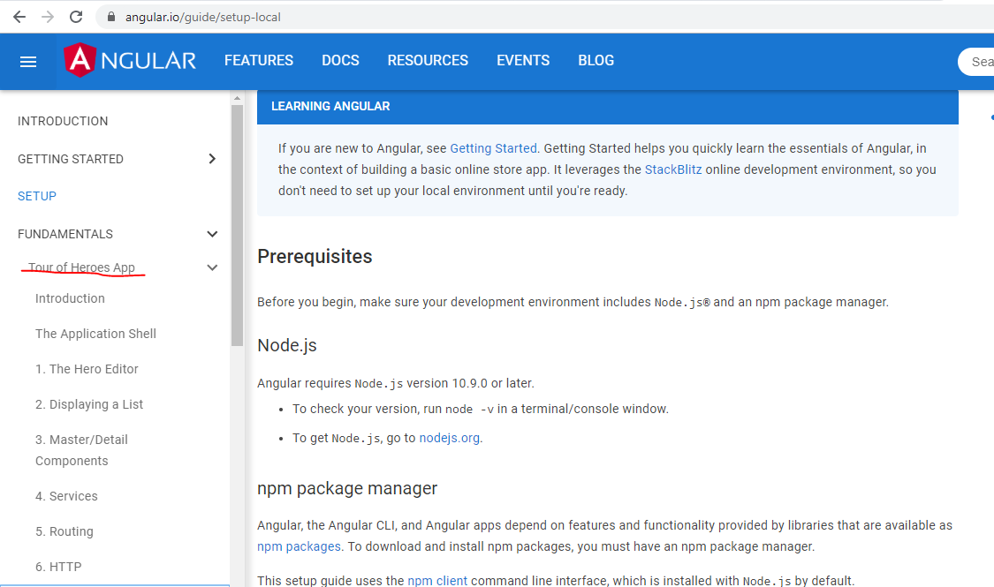

2. server: c#, asp.net core ( 3 ngày)

- <https://www.tutorialspoint.com/csharp/index.htm>

- <https://www.tutorialspoint.com/asp.net/index.htm>

3, database: linq (2 ngày)

- <https://www.tutorialsteacher.com/linq/linq-tutorials>

4, step by step asp.net zero ( 2 ngày).

- <https://docs.aspnetzero.com/en/aspnet-mvc-jquery/latest/Developing-Step-By-Step-MPA>